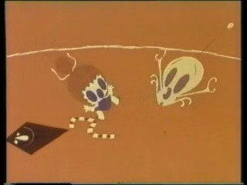
Provjeri svoje znanje IME:_______________
- Naslov filma koji smo gledali je_________________________________

2.Zaokruži DA za točnu tvrdnju ili NE ako tvrdnja nije točna
To je istinita priča. DA NE
Djevojčica je pokušala dohvatiti kruške DA NE
U posjet su stigla dva svemirčića. DA NE
U filmu se pojavljuje balon. DA NE
- Dopuni rečenice

Glavni likovi u filmu su :_____________________________________

Djevojčica je pokazala svemirčiću da mu želi biti prijatelj tako da mu je dala_____________________.

Svemirčić je vidio napisano na više jezika riječ_________________.

Svemirčiću je pomogao da se vrati mami ___________________.

Drugi svemirčić je bio________________________.

- Spoji crtom glavne likove s njihovim vrlinama ili manama.

Djevojčica Marija
Mali svemirčić

upornost hrabrost odanost dosjetljivost
strašljivost pomaganje

- Crtani film je priča ispričana oživljenim _____________________.

Bodovi: Ocjena: Potpis roditelja:

